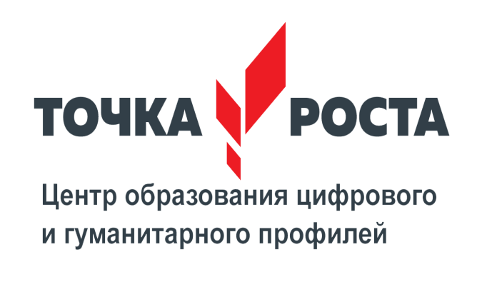

Намечены «Точка роста»!
23 сентября 2019 года
на базе Муниципального автономного образовательного учреждения «Новоатьяловская средняя общеобразовательная школа» в филиале «Бердюгинская СОШ» был открыт Центр образования цифрового и гуманитарного профилей «Точка роста» в рамках реализации федерального проекта «Современная школа» национального проекта «Образование».
Работа Центра образования цифрового и гуманитарного профилей «Точка роста» расширит возможности для предоставления качественного современного образования для школьников, поможет сформировать у ребят современные технологические и гуманитарные навыки.
Центр позволит обеспечить 100% охват учащихся новыми методами обучения и воспитания по предметным областям «Технология», «Математика и информатика», «Физическая культура и основы безопасности жизнедеятельности» с использованием обновленного оборудования. Кроме того, не менее 70% школьников школы смогут заниматься по дополнительным общеобразовательным программам цифрового, естественнонаучного, технического и гуманитарного профилей во внеурочное время, в том числе с использованием дистанционных форм обучения и сетевого партнерства.
Изменяется содержательная сторона предметной области «Технология», в которую будут введены новые образовательные компетенции: 3D-моделирование, прототипирование, компьютерное черчение, технологии цифрового пространства.
Для школьных предметов «Технология», «Информатика» и «Основы безопасной жизнедеятельности» были разработаны новые, более современные образовательные программы.
Данная модель позволит Центру выполнять функцию общественного пространства для развития общекультурных компетенций, цифровой грамотности, шахматного образования, проектной деятельности, творческой, социальной самореализации детей, педагогов, родительской общественности и обеспечить формирование современных компетенций и навыков у школьников.
Такой Центр образования «Точка роста» будет создан как структурное подразделение школы, в деятельности которого будут применяться ещё более современные информационные технологии, средства обучения, учебное оборудование, высокоскоростной интернет и другие ресурсы Центра, которые послужат повышению качества и доступности образования.
Центр включает следующие функциональные зоны:
— кабинет формирования цифровых и гуманитарных компетенций, в том числе по предметным областям «Технология», «Математика и информатика», «Физическая культура и основы безопасности жизнедеятельности»;
— помещение для проектной деятельности – пространство, выполняющее роль центра общественной жизни школы. Помещение для проектной деятельности зонирован по принципу коворкинга, включающего шахматную гостиную, медиазону.
Информация о деятельности Центра выложена на сайте школы.
На сегодняшний день 17 педагогов школы прошли дистанционное обучение для работы в Центре и получили сертификаты. Руководит центром директор филиала «Бердюгинская СОШ» Рязанов Николай Алексеевич.
Педагоги уверены, что Центр образования цифрового и гуманитарного профилей «Точка роста» поможет детям не только Новоатьяловской школы, но и Ялуторовского района сделать профессиональный выбор, ещё до выпуска из школы узнать, что из себя представляют современные профессии, где используются высокотехнологичное оборудование, приобрести трудовые навыки и познакомиться с рабочими профессиями.
Думаем, что у нас всё получится!!!

Заместитель директора по УВР Кадырова А.И.

